МКДОУ «Звездочка» с. Калинка



Составила:
Воспитатель старшей группы №2
Залата Наталья Витальевна

г
Информационная карта проекта:
Вид проекта: групповой
Продолжительность проекта: краткосрочный - 1 неделя.
Участники проекта: дети старшей группы №2, воспитатель, родители воспитанников.
Интеграция образовательных областей: познавательное развитие, речевое развитие, социально – коммуникативное развитие, художественно – эстетическое развитие, физическое развитие.
Актуальность проблемы:
В последнее время во всём мире значительно снизился интерес к книге. Читающий человек –мыслящий человек. Вот почему так важно прививать детям любовь к книге начиная с дошкольного возраста. Ведь книга способствует расширению горизонта детского знания о мире, помогает ребёнку усвоить образцы поведения, воплощённые в тех или иных литературных героях, помогает разбираться в сложных обстоятельствах жизни, учит нас уважать человека и правильно оценивать самих себя. формирует начальные представления о прекрасном. Чтение развивает интеллект, формирует духовно зрелую, образованную личность.
Проблемы, на решение которых направлен проект:
Низкая заинтересованность детей книгами.
Цель проекта: привить детям любовь к книге.
Задачи проекта:
1.Формировать у детей представление о роли книги в жизни человека
2.Познакомить детей с различными жанрами книг
3. Дать детям знания о роли библиотек
4.Вовлечь родителей в совместную с детьми творческую деятельность.
5. Воспитывать любовь и бережное отношение к книге.
6. Пополнить развивающую среду творческими играми «Библиотека», «Книжный магазин».

Предполагаемый результат:
1.Дети должны знать виды книг; уметь составлять рассказ о книге; знать из чего делают книгу; уметь совместно с родителями выполнять «Книжку-малышку» , самостоятельно изготовлять поделки и рисунки «Герои любимых сказок».

Форма проведения итогового мероприятия проекта:
Викторина и разыгрывание минисценок по произведениям С.В. Михалкова.

Предварительная работа с детьми:
- тематическое оформление групповой комнаты;
- чтение детских сказок, рассказов, стихов,
- подбор иллюстративного материала для знакомства детей с художниками, чьими — работами оформлены книги,
- подбор портретов поэтов и писателей,
- изготовление книжек своими руками и представление книжек в конце проекта.

Этапы реализации проекта: | Содержание работы:
1 этап - подготовительный. | 1.Постановка цели и задач, определение направлений, объектов и методов, предварительная работа с детьми и родителями, выбор оборудования и материалов. 2.Опрос детей «Моя любимая книга»  3. анкетирование родителей «Приобщение ребёнка к художественной литературе», выявление проблемы. 4.Обработка полученной информации, подбор наглядного и игрового материала.  5.Изучение методической литературы  6.разработка плана совместных мероприятий.
2 этап – практический. | Понедельник  1.Беседа с детьми, показ презентации «История книги».  2. Художественно-творческая деятельность (рисование) «Мои любимые книжные герои»  3.Информация на стенде для родителей: «Список рекомендованной литературы для детей дома»  Приложение № 1  4.Творческая игра «Библиотека».  5.Выставка работ детей совместно с родителями «Цветик -семицветик».  Приложение №2  Вторник  1.Ситуативный разговор с детьми: «Нужно ли беречь книгу?»  2. Акция «Подари книгу в группу»  Приложение № 3  3. Беседа — опрос с детьми «Знакомство с книгой»  Приложение № 4  4.Творческая игра «Библиотека»  5.Консультация для родителей: «Как заинтересовать ребенка книгой?».  Приложение № 5  Среда  1.Беседа с детьми: «Из чего состоит книга?»  2.Выставка рисунков и поделок «Герои любимых сказок» Приложение № 6  3.Спортивное развлечение  Приложение № 7  5.Сюжетно – ролевая игра «Книжный магазин»  Приложение № 8  Четверг  1.Беседа с детьми на тему «Что такое библиотека?»  2.Художественно-творческая деятельность (аппликация) «Закладки для книг».  3.Экскурсия в библиотеку.  Приложение № 9  4.«Книжкина больница» ( организовать ремонт книг, прививать бережное отношение к книге)  Приложение № 10  5. Оформление выставки детских энциклопедий «Самые умные книги»  Приложение № 11  Пятница  1.Литературная викторина «В гостях у сказки» Приложение № 12  2.Разыгрывание минисценок «Про девочку, которая плохо кушала»., «Сказка о глупом мышонке».  Приложение № 13  3. просмотр мультфильмов -экранизированных произведений художественной литературы  4. Анкета для родителей «Приобщение детей к чтению»  Приложение 14  5. СРИ «Театральный магазин»
3 этап – обобщающий  (заключительный). | В ходе реализации проекта «Книжкина неделя» предполагаемые результаты были достигнуты:  1.В результате проекта дети познакомились с творчеством детских писателей.  2.Дети научились узнавать на репродукциях и фотографиях писателей и поэтов.  3.Были организованы для детей тематические выставки.  4.Дети научились ремонтировать книги.  5.Детьми были созданы творческие работы по прочитанным произведениям.  6. Дети посмотрели спектакли по прочитанным произведениям в собственном исполнении и исполнении профессиональных актёров  7.Родители воспитанников познакомились с информацией по воспитанию любви к чтению.

Продукты проекта:
1. Книжки- передвижки.
2. Выставка детских работ.
3. Оформление книжного уголка.
4. Оформление уголка для родителей

Приложение 1.

Список литературы для детей 5-6 лет.
Русские народные сказки.
«Заяц-хвастун», «Лиса и кувшин», обр. О. Капицы;
«Крылатый, мохнатый да масляный», обр. И. Карнауховой;
«Царевна-лягушка», «Сивка-Бурка», обр. М. Булатова;
«Финист —Ясный сокол», обр. А. Платонова;
«Хаврошечка», обр. А. Н. Толстого;
«Рифмы», авторизованный пересказ Б. Шергина;
«Никита Кожемяка» (из сборника сказок А. Н. Афанасьева); «Докучные сказки».
Проза.
В. Дмитриева. «Малыш и Жучка» (главы);
Л. Толстой. «Лев и собачка», «Косточка», «Прыжок»;
С. Черный. «Кот на велосипеде»;
Б. Алмазов. «Горбушка»;
М. Борисова. «Не обижать Жаконю»;
А. Гайдар. «Чук и Гек» (главы);
С. Георгиев. «Я спас Деда Мороза»;
В. Драгунский. «Друг детства», «Сверху вниз, наискосок»;
Б. Житков. «Белый домик», «Как я ловил человечков»;
Ю. Казаков. «Жадный Чик и кот Васька»;
М. Москвина. «Кроха»;
Н. Носов. «Живая шляпа»;
Л. Пантелеев. «Большая стирка» (из «Рассказов о Белочке и Тамарочке»), «Буква «ты»;
К. Паустовский. «Кот-ворюга»;
Г. Снегирев. «Пингвиний пляж», «К морю», «Отважный пингвиненок».
Сказки.
«Кукушка», ненецк., обр. К. Шаврова;
«Как братья отцовский клад нашли», молд., обр. М. Булатова;
«Лесная дева», пер. с чеш. В. Петровой (из сборника сказок Б. Немцовой);
«Желтый аист», кит., пер. Ф. Ярилина;
«О мышонке, который был кошкой, собакой и тигром», инд., пер. Н. Ходзы;
«Чудесные истории про зайца по имени Лек», сказки народов Западной Африки, пер. О. Кустовой и В. Андреева;
«Златовласка», пер. с чеш. К. Паустовского;
«Три золотых волоска Деда-Всеведа», пер. с чеш. Н. Аросьевой (из сборника сказок К. Я. Эрбена).
Произведения поэтов и писателей разных стран
Поэзия.
Я. Бжехва. «На Горизонтских островах», пер. с польск. Б. Заходера;
А. Милн. «Баллада о королевском бутерброде», пер. с англ. С. Маршака;
Дж. Ривз. «Шумный Ба-бах», пер. с англ. М. Бородицкой;
Ю. Тувим. «Письмо ко всем детям по одному очень важному делу», пер. с польск. С. Михалкова;
В. Смит. «Про летающую корову», пер. с англ. Б. Заходера;
Д. Чиарди. «О том, у кого три глаза», пер. с англ. Р. Сефа.
Литературные сказки.
Р. Киплинг. «Слоненок», пер. с англ. К. Чуковского, стихи в пер. С. Маршака;
А. Линдгрен. «Карлсон, который живет на крыше, опять прилетел» (главы, в сокр.), пер. со швед. Л. Лунгиной;
X. Мякеля. «Господин Ау» (главы), пер. с фин. Э. Успенского;
О. Пройслер. «Маленькая Баба Яга» (главы), пер. с нем. Ю. Коринца;
Дж. Родари. «Волшебный барабан» (из «Сказок, у которых три конца»), пер. с итал. И. Константиновой;
Т. Янссон. «О самом последнем в мире драконе», пер. со швед.
Л. Брауде. «Шляпа волшебника» (глава), пер. В. Смирнова.

Литературные сказки.
А. Пушкин. «Сказка о царе Салтане, о сыне его { славном и могучем богатыре князе Гвидоне Салтановиче и о прекрасной царевне Лебеди»;
Н. Телешов. «Крупеничка»;
Т. Александрова. «Домовенок Кузька» (главы);
П. Бажов. «Серебряное копытце»;
В. Бианки. «Сова»;
А. Волков. «Волшебник Изумрудного города» (главы);
Б. Заходер. «Серая звездочка»;
В. Катаев. «Цветик-семицветик»;
А. Митяев. «Сказка про трех пиратов»;
Л. Петрушевская. «Кот, который умел петь»;
Г. Сапгир. «Как лягушку продавали», «Смеянцы», «Небылицы в лицах».

Приложение 2

Выставка работ детей совместно с родителями «Цветик -семицветик».

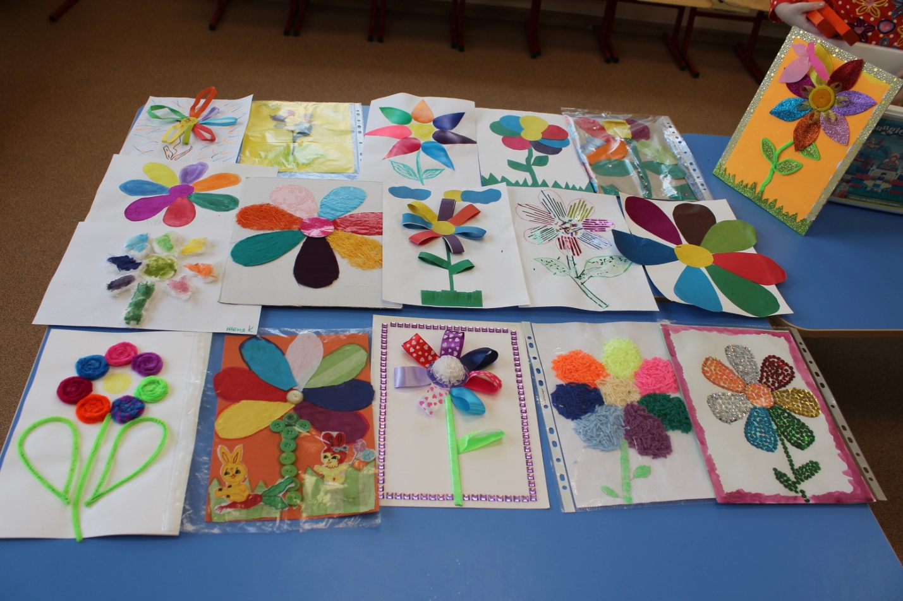

Приложение №3
Акция «Подари книгу в группу»
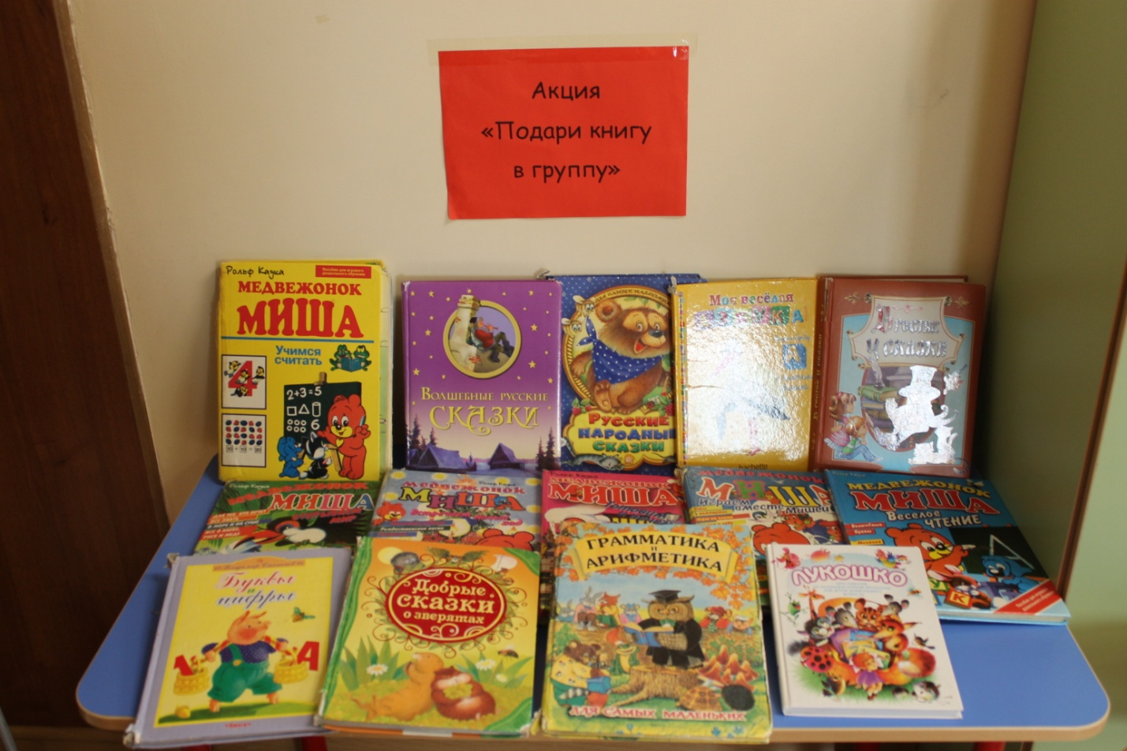
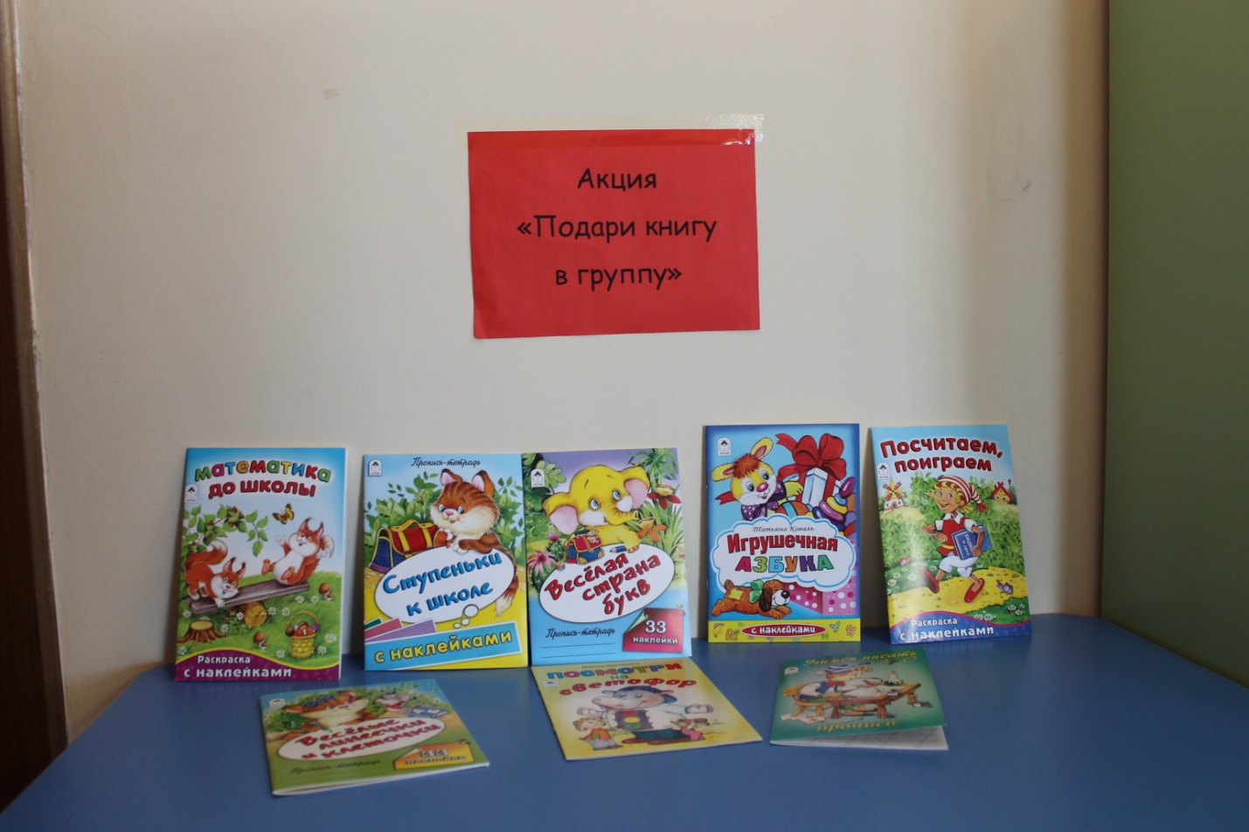
Приложение № 4

Беседа — опрос с детьми «Знакомство с книгой»
1).Любишь ли ты когда тебе читают книгу?
2).Есть ли у тебя дома книги?
3).Кто тебе их читает?
4).Какие книги ты любишь?
5).Какие ты сказки знаешь?
6).Есть ли у тебя любимая книга,любимая сказка?

Приложение № 5
Консультация для родителей: «Как заинтересовать ребенка книгой?».
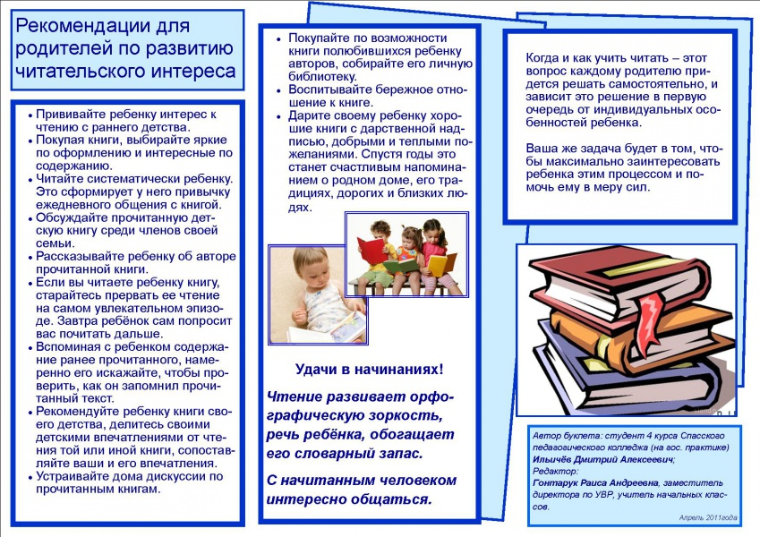

Приложение № 6
Выставка рисунков и поделок «Герои любимых сказок»
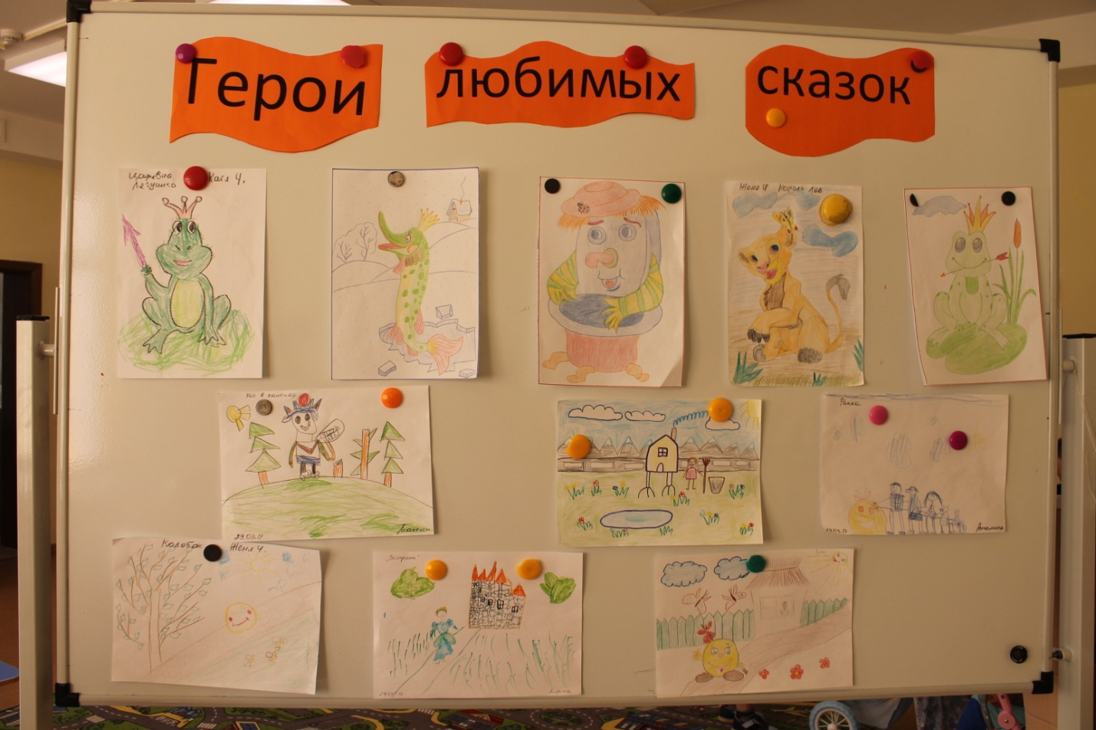

Приложение № 7
Спортивное развлечение.
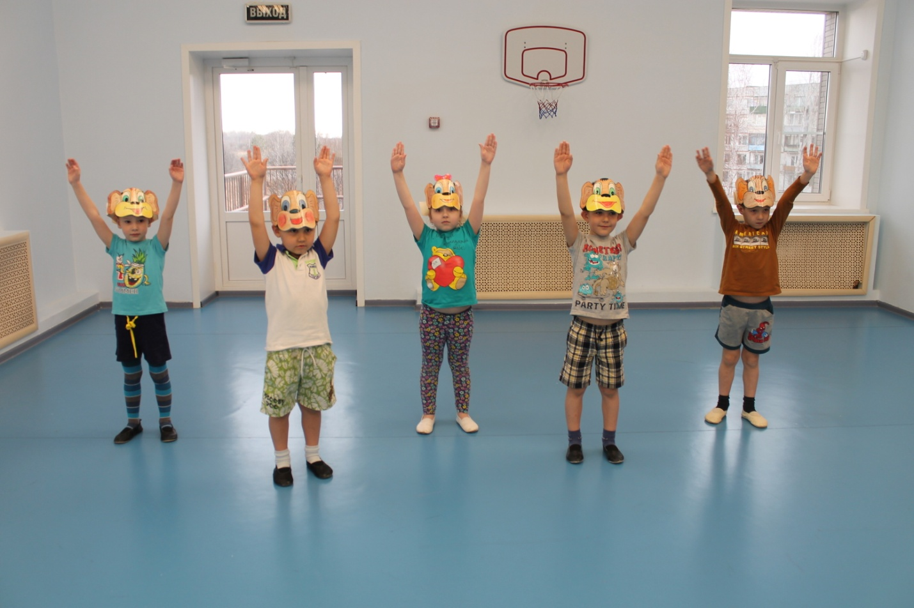
Обезьянья зарядка
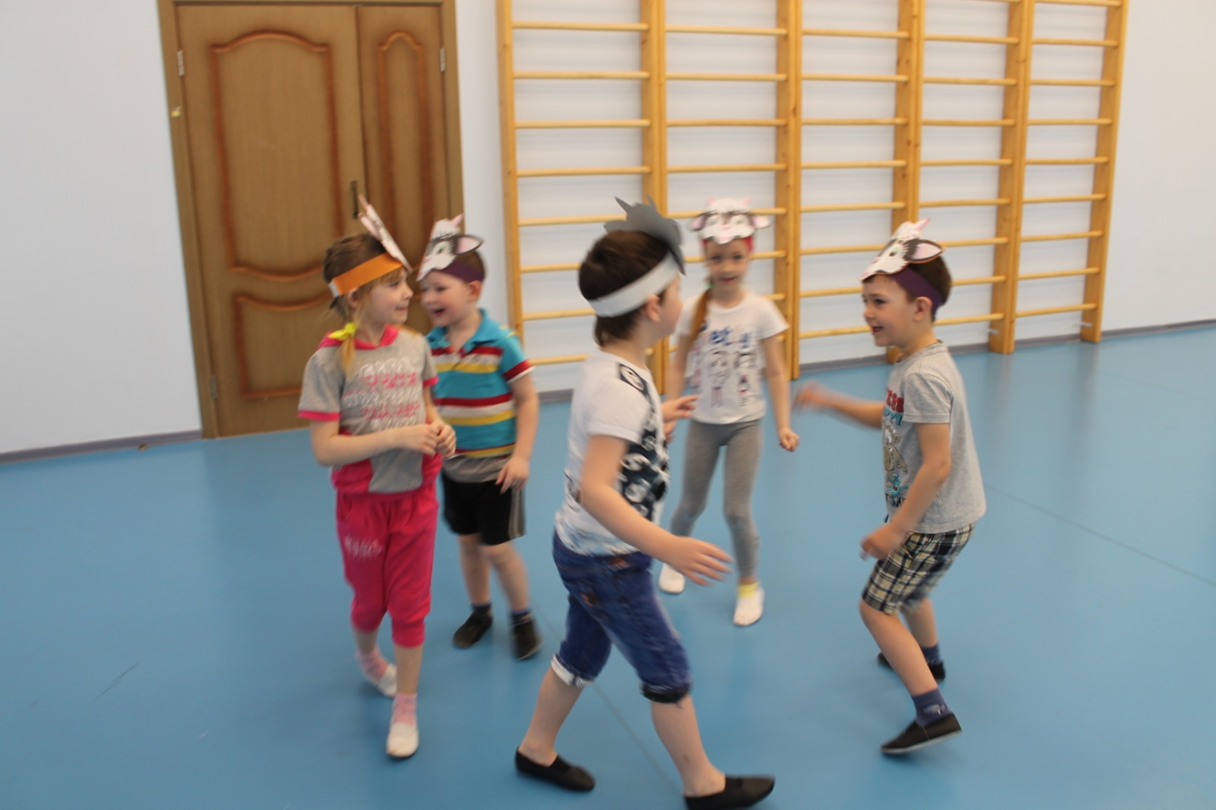 Подвижная игра «Лиса и козлята».

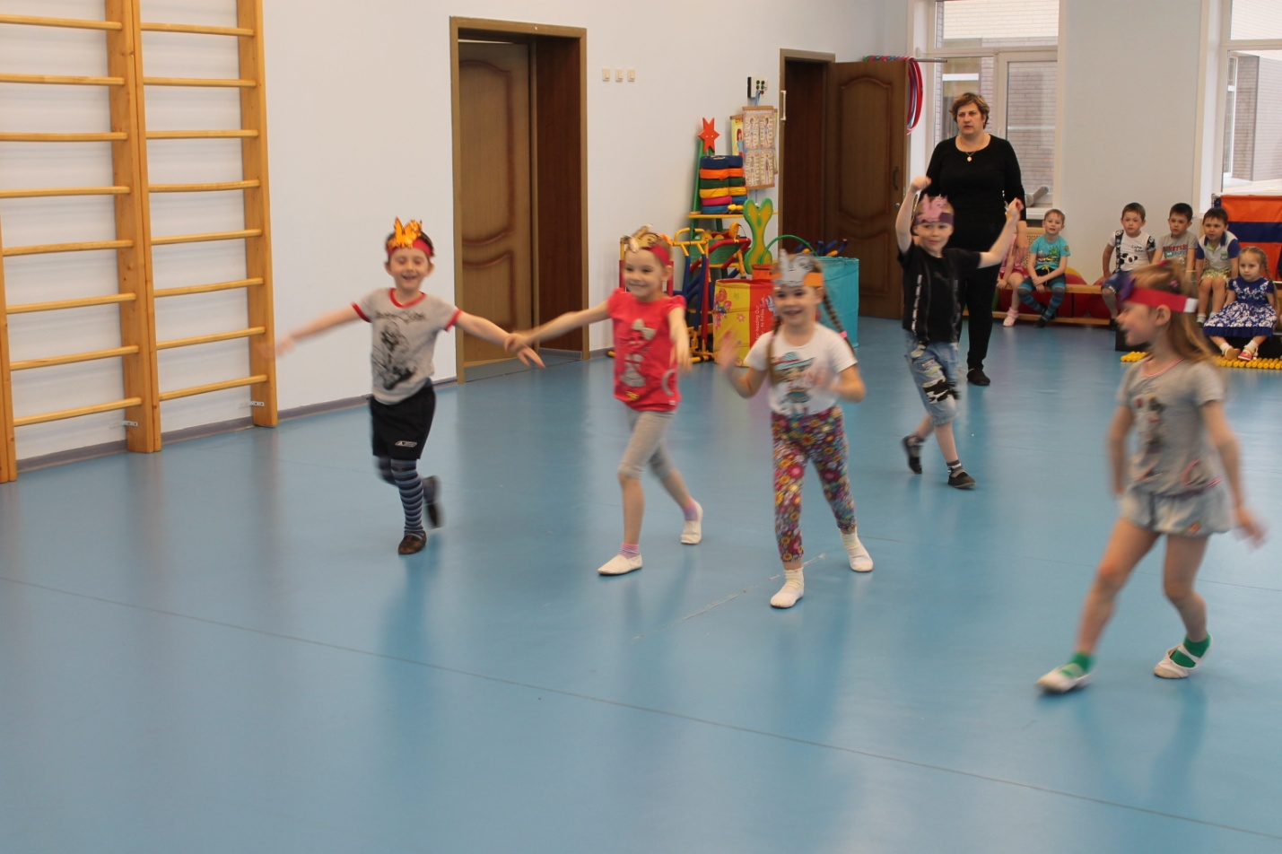
Подвижная игра «Воробушки и кот»

Приложение № 8
Сюжетно – ролевая игра «Книжный магазин»
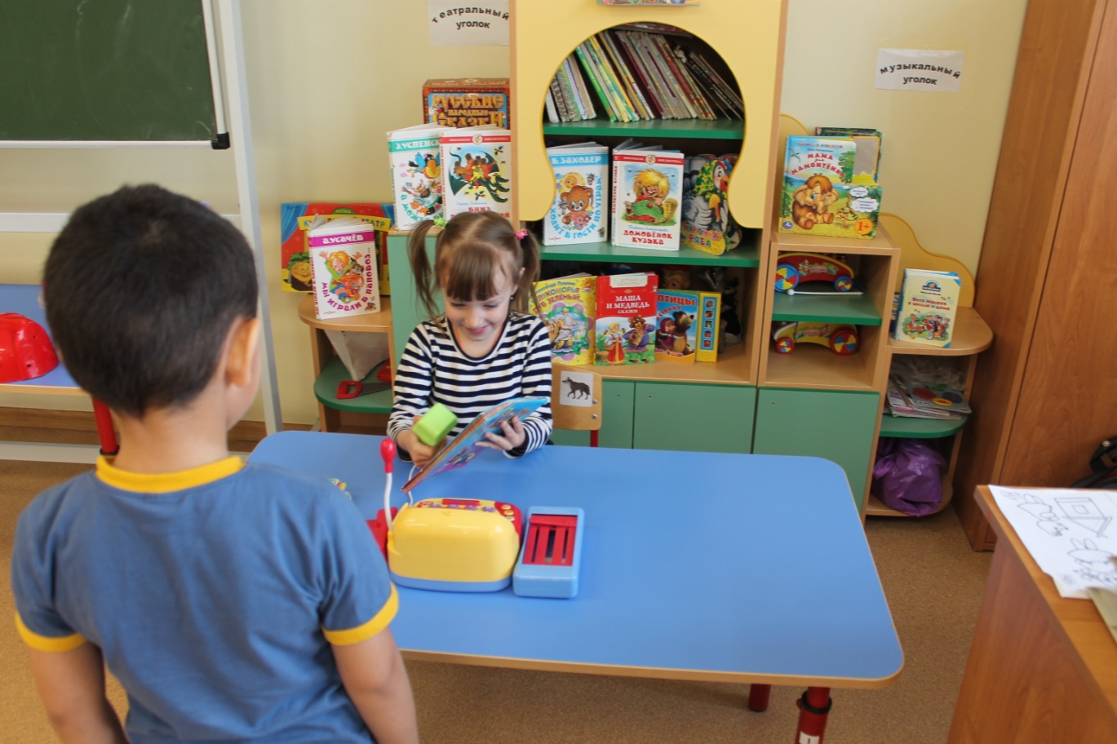

Приложение № 9
Экскурсия в библиотеку
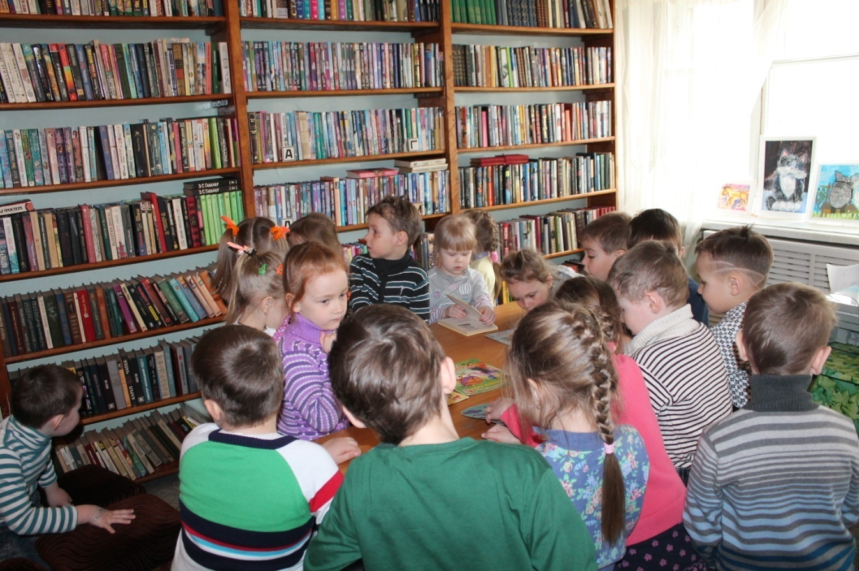
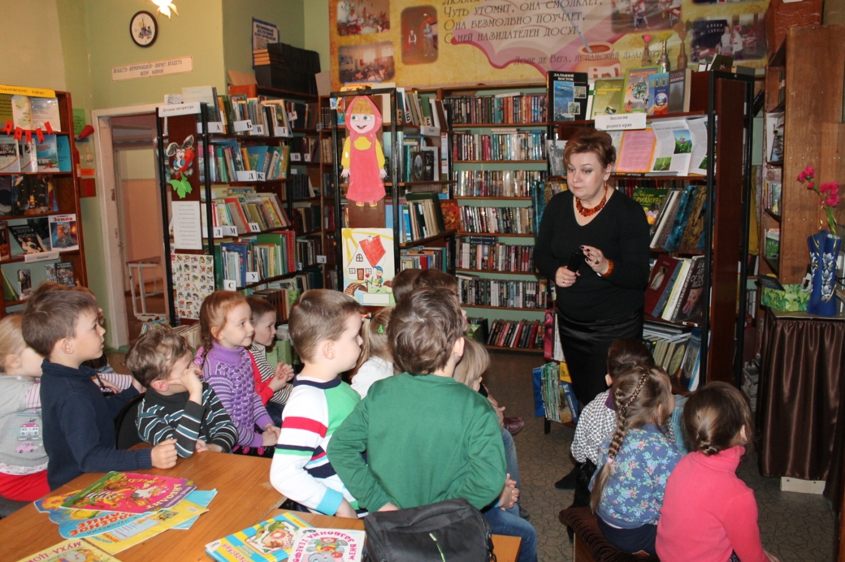

Приложение № 10
«Книжкина больница»
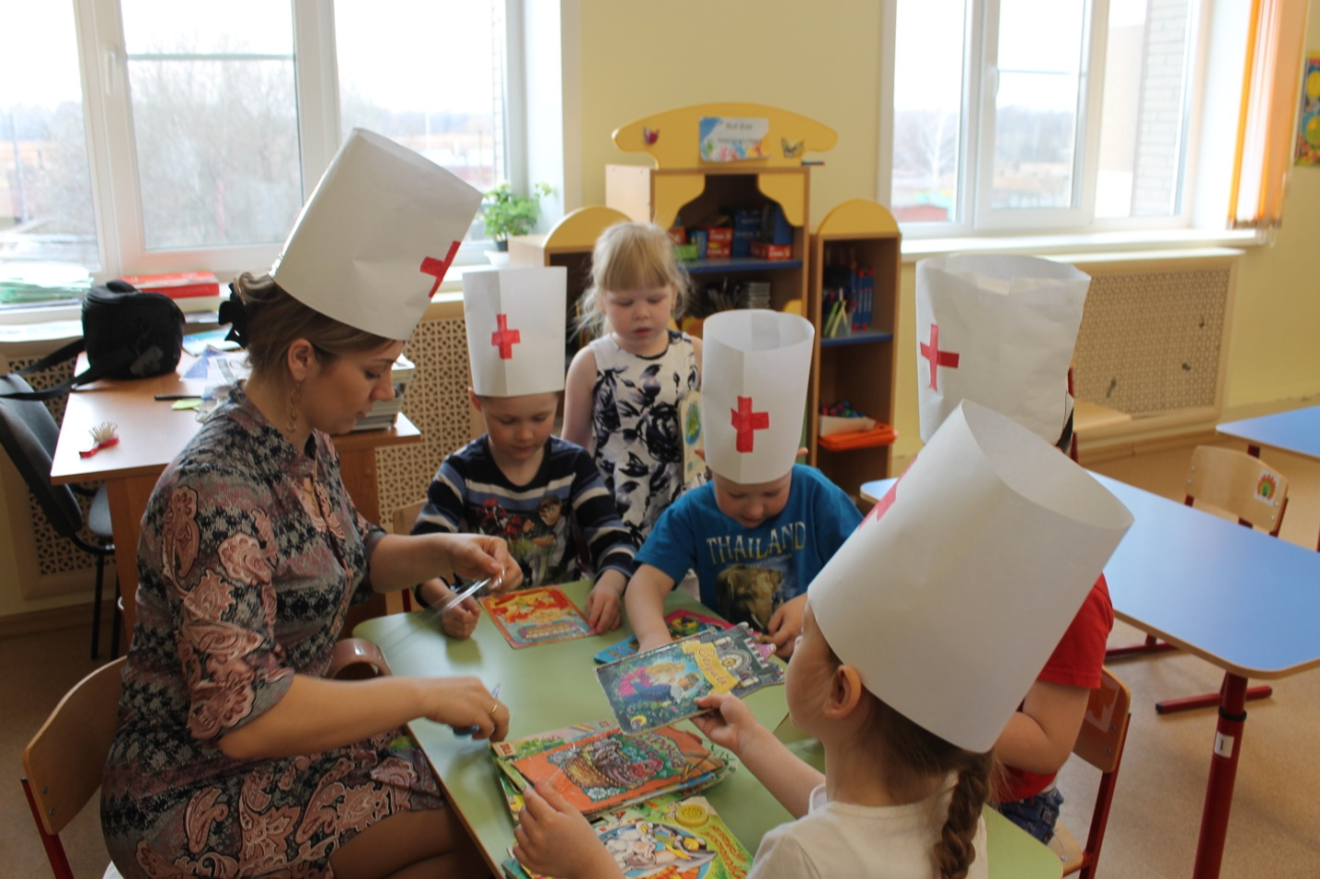
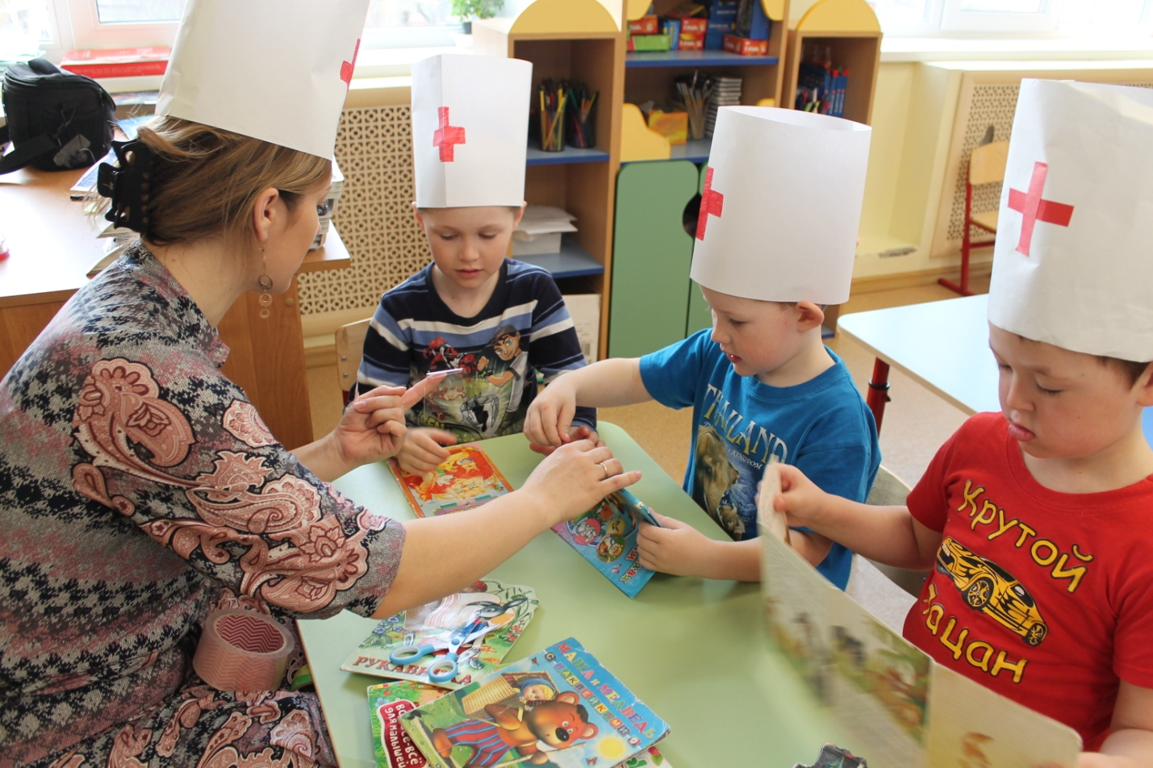

Приложение №11
выставки детских энциклопедий «Самые умные книги»
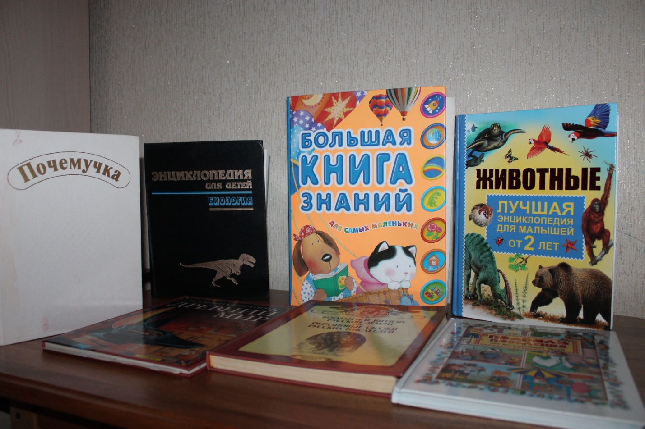

Приложение № 12
Литературная викторина
для детей старшего дошкольного возраста
«В гостях у сказки»

Цель: Закрепить с детьми названия и персонажей знакомых детям сказок.

Задачи:
- Развивать у детей слуховое внимание, творческое воображение.
- Воспитывать у детей интерес к сказкам.
- развивать чувство юмора.
- Воспитывать такие качества как взаимовыручка, товарищество, дружелюбие, честность в игре, справедливость.
- Вызвать положительный эмоциональный отклик, желание принимать участие в командных соревновательных играх развивающего характера.

Необходимый материал: кроссворд, нарисованный на бумаге; картинки с изображением атрибута сказки и иллюстрации Красной Шапочки,
«Царевна – лягушка», «Сказка о рыбаке и рыбке», «Золушка», «Дюймовочка», «Буратино».

Предварительная работа
Чтение и слушание в аудиозаписи сказок
А.Н. Толстой «Буратино»
А. Пушкин. «Сказка о рыбаке и рыбке»;
Ш. Перро «Золушка»;
Г.Х. Андерсон «Дюймовочка»;
« По щучьему велению»
«Царевна-лягушка»,
«Сивка-Бурка», «Сестрица Аленушка и братец Иванушка»
«Финист —Ясный сокол» с беседами по содержанию;
- оформление тематической выставки книг;
- совместные и самостоятельные игры с настольными театрами;

Воспитатель: Ребята, сегодня я хотела почитать вам сказку, но почему - то пропала первая страница из книги. А если нет первой страницы то, что мы не сможем узнать? (Ответы детей). А вы любите сказки? И много их знаете? Тогда вам не составит труда помочь найти мне первую страницу книги.
Мы с вами отправимся в путешествие по станциям, и за каждое правильное выполнение задания вы будите получать приз.

1. Ну что, начнем наше путешествие? Тогда отправляемся на первую остановку, называется она «Загадалка». Я вам буду читать загадку, а вы будете угадывать, про какую сказку я вам говорю.

Домик этот уж не мал,

Стольких гостей он собрал.
Каждый место здесь нашел,
Каждый друга здесь обрёл.
Но медведь приковылял,
Этот домик разломал. (Теремок)

Вымолвил словечко –
Покатилась печка
Прямо из деревни
К царю и царевне.
И за что, не знаю,
Повезло лентяю?
(По щучьему велению)

В сказке небо синее,
В сказке птицы страшные.
Яблонька, укрой меня!
Реченька, спаси меня!
(Гуси-лебеди)

Вор пшеницу воровал,
А Иван его поймал.
Вор волшебным оказался,
И Иван на нем катался.
(Сивка-бурка)
Нет ни речки, ни пруда.
Где воды напиться?
Очень вкусная вода
В ямке от копытца.
(Сестрица Аленушка
и братец Иванушка)

Столяр Джузеппе- Синий нос
Полено как-то в дом принес.
Он начал ножку мастерить
Для кресла или стула.
Полено стало говорить
И в нос его щипнуло.
(Буратино)
Скорей бы приблизился вечер
И час долгожданный настал,
Чтоб мне в золоченой карете
Поехать на сказочный бал.
(Золушка)
Сейчас потолкуем о книжке другой:
Тут синее море, тут берег морской.
Старуха заставит —
Старик выйдет к морю,
Он нейод забросит,
Кого-то поймает
И что-то попросит.
(Сказка о рыбаке и рыбке)
Бабушка девочку очень любила.
Шапочку красную ей подарила.
Девочка имя забыла свое.
А ну, подскажите имя ее.
(Красная Шапочка)

Лисичка – сестричка
Очень хитрая была.
Зайчика – трусишку
Из избушки прогнала.
Петух лишь сумел
За лису постоять,
Взял острую косу
И сумел лису прогнать. (Заюшкина избушка)

Молодцы! Вы хорошо справились с заданием, и получаете первый пазл нашей страницы.

2. Ребята, а теперь мы на второй станции «Угадай- ка». На этой станции нам предстоит разгадать сказочный кроссворд

1. Он живет на крыше и очень любит прилетать в гости к своему другу Малышу. (Карлсон)
2. Мачеха допоздна заставляла её работать и не пускала на бал. (Золушка)
3. Как звали старушку в мультфильме про Крокодила Гену и Чебурашку, которая любила делать гадости? (Шапокляк)
4. Этот сказочный герой учился сочинять стихотворения и играть на музыкальных инструментах и даже на луну летал. (Незнайка)
5. Кто пришёл на помощь Деду тянуть репку после Внучки? (Жучка)
6. Как звали кота из мультфильма про Простоквашино? (Матроскин).

Молодцы! Вы хорошо справились с заданием, и получаете второй пазл нашей страницы.

Динамическая пауза «Сказка даст нам отдохнуть»
Сказка даст нам отдохнуть.
Отдохнем - и снова в путь!
Нам советует Мальвина:
– Станет талия осиной,
Если будем наклоняться
Влево-вправо десять раз.
Вот Дюймовочки слова:
– Чтоб была спина пряма,
Поднимайтесь на носочки,
Словно тянетесь к цветочкам.
Раз, два, три, четыре, пять.
Красной шапочки совет:
– Если будешь прыгать, бегать,
Проживешь ты много лет.
Раз, два, три, четыре, пять.
Повторите-ка опять:
Раз, два, три, четыре, пять.
Дала нам сказка отдохнуть!
Отдохнули? (Дети повторяют описываемые движения).

3. Следующая станция называется «Путаница».
Вам необходимо вспомнить и дать правильные названия сказок.
«Сестрица Аленушка и братец Никитушка»
«Иван-царевич и зеленый волк»
«Лисичка-сестричка и серая мышь»
«По собачьему веленью»
«Дарьюшкина избушка»
«Сивка-будка»
«Волк и 7 тигрят»
«Пашенька и медведь»
«Гуси-ландыши»
«Царевна-индюшка»
«Финист —Ясный ворон»

Молодцы! Вы хорошо справились с заданием, и получаете третий пазл нашей страницы.

4. Следующая станция называется «Волшебная».
На этой станции надо подобрать к иллюстрации сказки подходящий предмет. И назвать эту сказку. (Разделить детей на подгруппы).

«Царевна – лягушка» стрела
«Сказка о рыбаке и рыбке» корыто
«Красная шапочка» пирожки
«Золушка» туфелька
«Дюймовочка» ореховая скорлупа
«Буратино» золотой ключик

Молодцы! Вы хорошо справились с заданием, и получаете четвертый пазл нашей страницы. И мы можем узнать, какой была первая страница книги.

Вы узнали, это была первая страница русских народных сказок. И теперь в подарок мы можем посмотреть мультфильм.

Приложение № 13
Сергей Михалков:

ПРО ДЕВОЧКУ, КОТОРАЯ ПЛОХО КУШАЛА...

Действующие лица:

Слова автора – Залата Н.В.

Юля – Пушкарева Катя

Мама Юли – Бурдукова Катя

Бабушка Юли – Махова Арина

Доктор – Балабаев Ратимир
Юля плохо кушает,
Никого не слушает.
- Съешь яичко, Юлечка!
- Не хочу, мамулечка!
- Съешь с колбаской бутерброд! -
Прикрывает Юля рот.
- Супик?
- Нет...
- Котлетку?
- Нет... -
Стынет Юлечкин обед.
- Что с тобою, Юлечка?
- Ничего, мамулечка!
- Сделай, девочка, глоточек,
Проглоти еще кусочек!
Пожалей нас, Юлечка!
- Не могу, мамулечка! -
Мама с бабушкой в слезах -
Тает Юля на глазах!
Появился детский врач -
Глеб Сергеевич Пугач.
Смотрит строго и сердито:
- Нет у Юли аппетита?
Только вижу, что она,
Безусловно, не больна!
А тебе скажу, девица:
Все едят -
И зверь и птица,
От зайчат и до котят
Все на свете есть хотят.
С хрустом Конь жует овес.
Кость грызет дворовый Пес.
Воробьи зерно клюют,
Там, где только достают,
Утром завтракает Слон -
Обожает фрукты он.
Бурый Мишка лижет мед.
В норке ужинает Крот.
Обезьянка ест банан.
Ищет желуди Кабан.
Ловит мошку ловкий Стриж.
Сыр швейцарский
Любит Мышь... -
Попрощался с Юлей врач -
Глеб Сергеевич Пугач.
И сказала громко Юля:
- Накорми меня, мамуля!
Разыгрывание минисценки «Про девочку, которая плохо кушала»
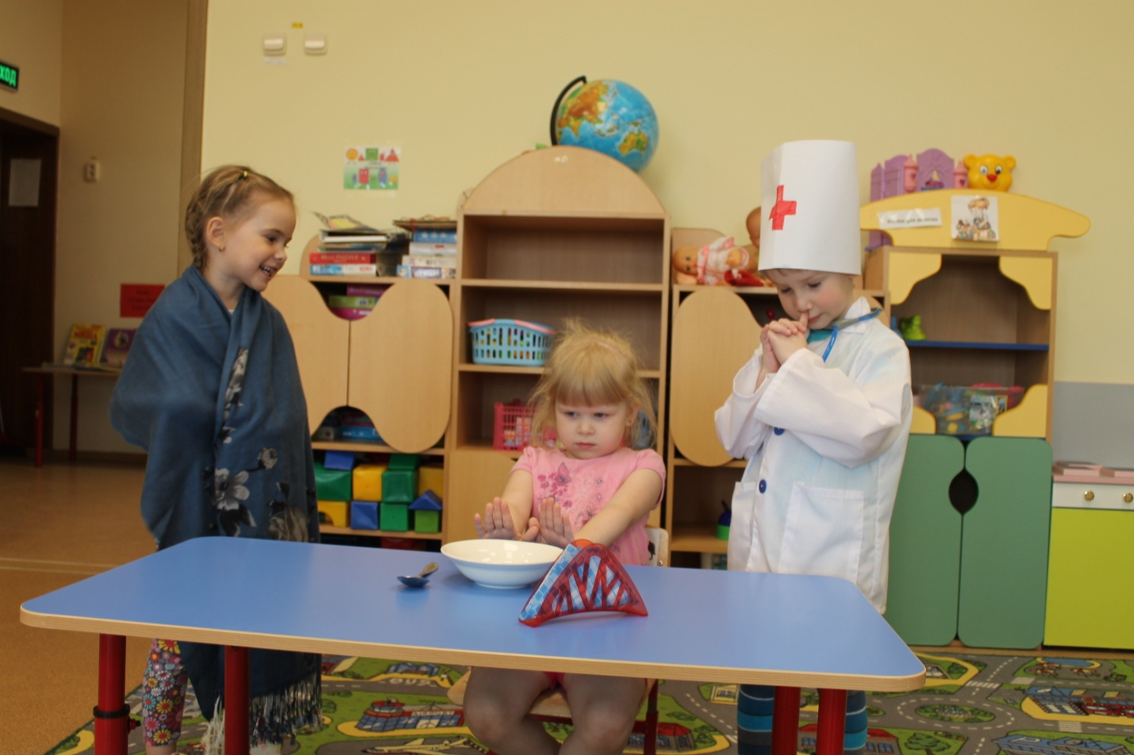

«Сказка о глупом мышонке»
Действующие лица:
Мышь-мама – Пилипчук Анфиса
Мышонок – Латухина Вероника
Утка – Черникова Анна
Жаба – Понетаев Ярослав
Лошадь – Иванов Артем
Свинья – Махова Арина
Кошка – Ващенко Милослава
Рассказчик – воспитатель
Все герои кроме мамы мышки и сыночка мышонка садятся на стульчики, мышонок ложится в кроватку, а мама мышка рядом на стульчик.
Вед. Мы расскажем про мышонка, про капризного ребёнка.
Мышка мама будит сыночка: под музыку бежит вокруг кроватки.
Мышка. Сынок, пора вставать,
Да кроватку заправлять!
Мышонок.
Не хочу вставать,
Мне лень,
Буду я лежать весь день!
Мышка.
Кто поможет,
Как мне быть?
Как мышонка разбудить?
Вед.
Гости разные спешат!
Кто ж поднимет малыша?
Все на помощь приходили
Непослушного будили!
Танец (маленьких утят) Выбегает уточка, бежит вокруг кроватки и будит мышонка.
Уточка.
Кря, кря, кря
Вставай малютка!
После дождика пойду
Червяка тебе найду!
Мышонок.
Мне вставать сегодня лень,
Буду я лежать весь день!
Уточка.
Какой капризный ребёнок!
Музыка (для лягушонка) Прыгает вокруг кроватки и будит мышонка.
Лягушонок.
Ква, ква, ква
Вставать пора!
Дам тебе я комара!
Мышонок.
Мне вставать сегодня лень,
Буду я лежать весь день!
Лягушонок.
Какой капризный ребёнок!
Музыка для лошадки, цокает копытом.
Лошадка. (музыка цокот копыт) скачет вокруг кроватки и будит мышонка.
Иго го, вставай дружок!
Дам овса тебе мешок!
Мышонок.
Мне вставать сегодня лень,
Буду я лежать весь день!
Лошадка.
Какой капризный ребёнок!
Музыка для поросёнка.
Поросёнок бежит вокруг кроватки и будит мышонка.
Хватит спать мой друг, хрю, хрю!
Поднимайся говорю!
Мышонок.
Мне вставать сегодня лень,
Буду я лежать весь день!
Поросёнок.
Какой капризный ребёнок!
Музыка для петушка.
Петушок важно обходит вокруг кроватки и будит мышонка.
Ку-ка-ре-куууу! Просыпайся говорю!
Встань мышонок, глянь в окно!
Детки бегают давно.
Все цыплята на лугу
И утята на пруду!
Мышонок.
Я ещё раз говорю
Никуда я не пойду!
Это всё не нужно мне,
Я увижу и во сне!
Петушок. Какой капризный ребёнок!
Музыка для кошечки.
Кошка, виляя хвостом, обходит вокруг кроватки гладит мышонка по голове.
Спи мышонок сладко, сладко
Мяу, мяу
Всё в порядке. Всё равно ночной порой
Мы бы встретились с тобой!
Не нужны нам кошки – мышки
Надоела беготня!
Спи мышонок,
Сладко, сладко!
Мышонок встаёт с кроватки.
Мышонок.
Не обманешь ты меня!
С мамой убегают от кошки к остальным героям, кошка бежит за ними.
Вед.
Друзья, давайте маму слушать
И не лениться никогда!
Поверьте, вас не смогут скушать,
Когда послушны вы всегда!
Все кланяются.
Ведущий представляет героев.
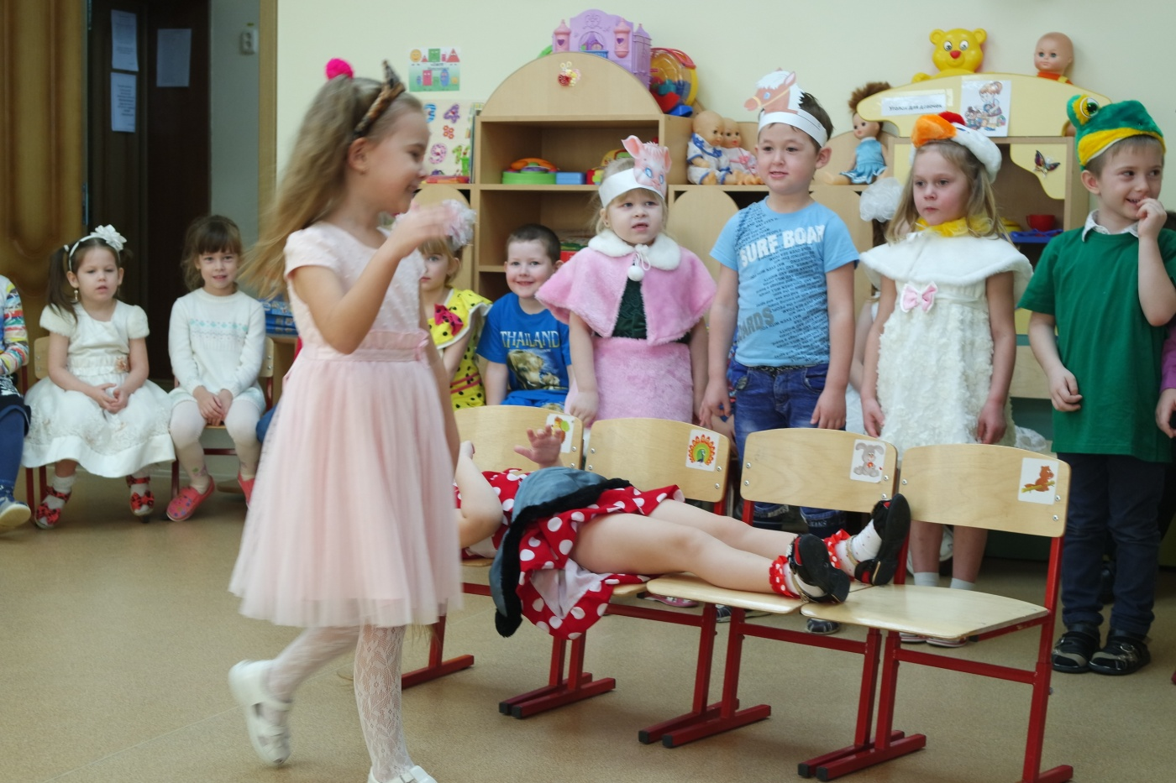
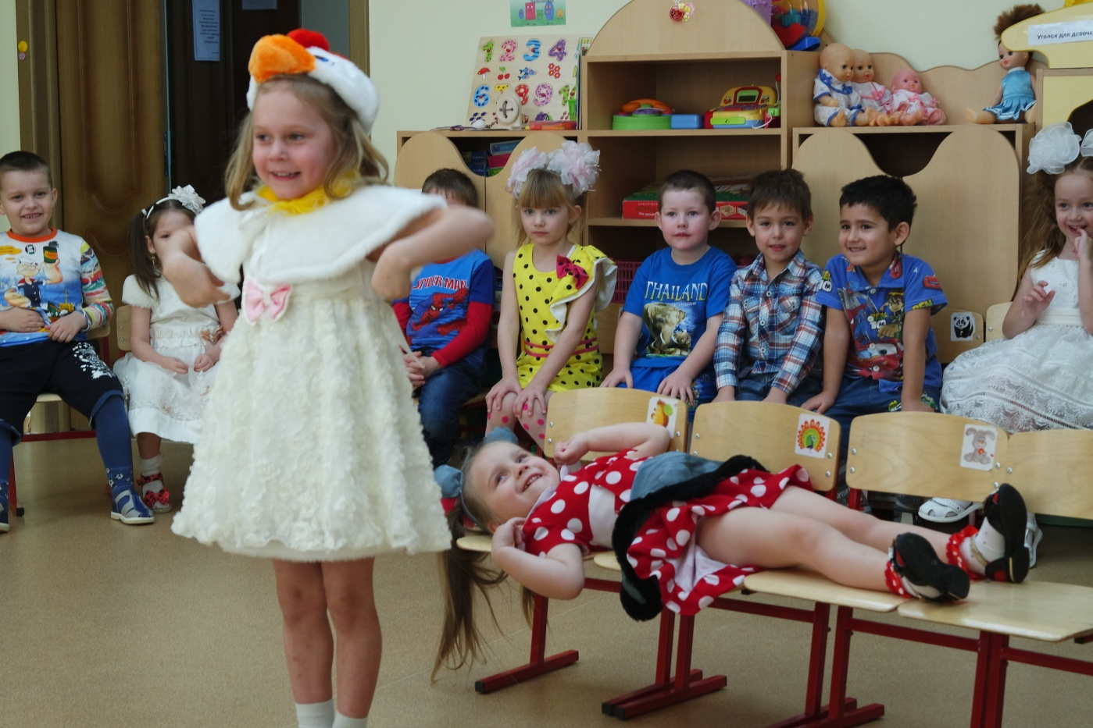

Приложение № 14
Анкета для родителей «Приобщение детей к чтению»
Уважаемые родители!
Одной из приоритетных проблем нашего общества является приобщение ребёнка к чтению. Во многом благодаря чтению книг происходит формирование духовной культуры личности, нравственное воспитание, обогащение человека знаниями. К сожалению, в наш век информатизации отношение детей к книге изменилось, интерес к чтению стал падать. Исходя из этого очень важно, чтобы в семье были созданы условия для привития любви и интереса к книге, открытия в ребенке "таланта читателя". Цель данной анкеты: определить место и значение книги в жизни и развитии ребенка, получить представления об органи-зации домашнего чтения.
Прочтите вопросы и подчеркните один или несколько вариантов ответов, которые соответствуют Вашему мнению. Если соответствующего ответа нет, допишите его.
Заранее благодарю Вас за сотрудничество.
Ваши Ф. И. О. ___
Ф. И. О. ребёнка ___
1. Волнует ли Вас проблема детского чтения?
а) да (почему) ___
б) нет (почему) ___
2. Нужно ли проводить тематические консультации, семинары для родителей по проблеме детского чтения?
а) да;
б) нет.
3. На Ваш взгляд, семейное чтение – это:
а) литература, интересующая всех членов семьи или её часть;
б) обсуждение прочитанного всей семьей или её частью;
в) чтение вслух для всех членов семьи;
г) когда все члены семьи заняты чтением;
д) другое.
4. Читаете ли Вы сами литературу? Если да, то что предпочитае-те?
а) да, периодическую литературу (журналы, газеты, познавательную литературу, художественную литературу (нужное под-черкнуть).
б) нет.
5. Читаете ли Вы ребёнку, книги? Если да, то как часто? Если нет, то что Вам мешает?
а) да, ежедневно, несколько раз в неделю, когда просит ребёнок, ко-гда есть время (подчеркните нужное, другое (что именно) ___
___
б) нет, не хватает времени, моему ребёнку это не интересно, не вижу в этом необходимости (подчеркните нужное, другое (что именно) ___
___
6. Кто преимущественно в Вашей семье читает книги ребёнку?
а) мать;
б) отец;
в) другие члены семьи (указать кто) ___
г) все вместе.
7. Беседуете ли вы с ребёнком о прочитанном произведении?
а) да, после каждого чтения;
б) не всегда;
в) нет.
8. Читаете ли Вы с ребёнком произведения для длительного чте-ния? Если да, то какое последнее произведение Вы прочитали?
а) да,.
б) нет.
9. Какие книги предпочитает Ваш ребёнок?
а) сказки;
б) стихи;
в) литературу о природе;
г) энциклопедии, книги познавательного содержания;
д) нет определенных предпочтений.
10. Назовите, пожалуйста, 3 самые любимые книги Вашего ребёнка:
___
___
___
11. Знает ли Ваш ребёнок имена поэтов и писателей? Если да, то перечислите, каких:
а) да, ___
б) нет.
12. Есть ли у Вас домашняя библиотека? Если да, то назовите, пожалуйста, несколько книг, которые наиболее ценны для Вас и Вашей семьи.
а) да, ___
___
___
б) нет.
13. Ходите ли Вы с ребёнком в библиотеку? Если да, то указать в какую:
а) да,.
б) нет.
14. Рассказывает ли Ваш ребёнок о тех книгах, которые прочитали в детском саду?
а) да, очень часто;
б) да, иногда;
в) очень редко;
г) никогда.
15. Вы считаете, что чтение – это:
а) хорошее средство развлечения, время препровождения;
б) полезное занятие;
в) Ваш вариант.
16. Как Вам кажется, правы ли те, кто считает семейной чтение ценностью национальной культуры?
а) да, эта точка зрения совпадает с моим мнением;
б) нет, я считаю это преувеличение;
в) затрудняюсь ответить.
17. Как Вы думаете, может ли компьютер заменить книгу?
а) да, компьютер удобнее и даёт больше информации, за ним буду-щее;
б) когда как;
в) нет, книгу ничто не заменит.
18. Как Вы считаете, в каком возрасте ребёнок должен научиться читать?
а) в дошкольном возрасте;
б) в школе;
в) затрудняюсь ответить.
19. Ваши просьбы, пожелания воспитателям по организации детского чтения в группе ___
___
___
Спасибо за искренние ответы!

